2016-05-03
Lasarettsrehab
Hostmaskin

Hostmaskin Philips Respironics E70

Beställningarna görs genom region Kronobergs Beställningsservice Tel 0470-582020 alt e-mail: bestallningsservice@kronoberg.se
Varorna levereras till patientens närmaste vårdcentral där de avhämtas av anhörig/personal. Normalt rekommenderas beställningar för 3 månader i taget.

Upphandlat Slangset över mask och används även över trakk.

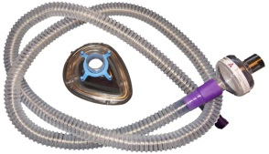

benämning | Storlek | leverantör | Artikelnummer | förpackning
Slang till host  Maskin, komplett | M | Solann | AMVC1792/141 | 20 st.

Masker för långvarigt bruk
Byts endast vid behov. Leverantör: Dentsply Wellspect healthcare.

Benämning | Storlek | Leverantör | Artikelnummer | Förpackning
Pep mask | Strl 0-1 | Densply | 71111 | 1st
Pep mask | Strl 2-3 | Densply | 71112 | 1 st.
Pep mask | Strl 3-4 | Densply | 71113 | 1 st.
Pep mask | Strl 5-6 | Dentsply | 71114 | 1 st.

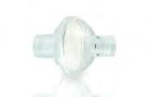
Virus-Bakteriefilter
Benämning | Best nr | Leverantör | Artikelnummer | förpackning
Fuktvärmeväxlare med port/bakterie/virusfilter vuxen rak | 18163 | Covidien | 3521/5877 | 25 st.
Fuktvärmeväxlare med port Vinklat , vuxen Bakterie/virusfilter | 18382 | Care fusion | M1010538 | 20 st.

Kort uppsamlingsslang

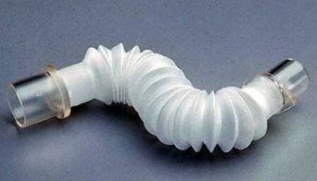

Benämning | Best nr | Leverantör | Artikelnummer | Förpackning
Flexslang 4-13 cm | 11016 | Covidien | 332/5663 | 25 st.
.

Benämning | Best nr | leverantör | artikelnummer | Förpackning
Flexslang 15 cm | 20874 | Intersurgical | 3512000 | 75 st.
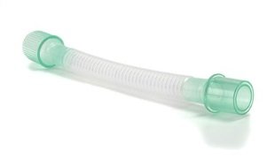

Luftfilter (apparat)
Bytes var 6:e månad. Leverantör: Philips Respironics.
Ref.nr: 1032584 Pris: 27:- (1 st)
Ref.nr: 1005964 Pris: 49 :- (2 st)

